*Les essais et les démarches engagés, même non aboutis, seront pris en compte.*

**L’ACHATINE**

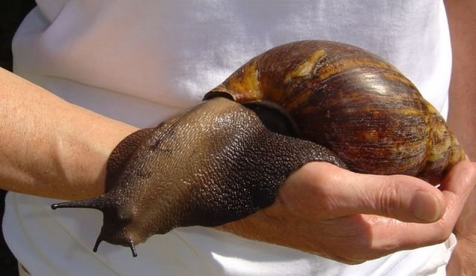L’achatine est un escargot géant originaire d’Afrique. C’est aussi une espèce très invasive. En Nouvelle- Calédonie, il a été introduit accidentellement en 1972 et s’est répandu sur toute la surface de l’île.

L’achatine peut atteindre des tailles records. C’est le cas de ce spécimen : une coquille d’une vingtaine de centimètres de longueur et un poids avoisinant les 750 grammes.

**Question 1 :** L’affirmation suivante « un poids avoisinant les 750 grammes » est fausse.

Réécrire cette affirmation en la corrigeant.

………………………………………………………………………………………………………………………………………………………………………………………………………………………………………………………………………………………………………………………………………………………………………………………………………………………………………………………………

**Question 2 :** **Calculer** la valeur du poids de cet achatine.

Donnée : intensité de la pesanteur g = 10 N/kg

………………………………………………………………………………………………………………………………………………………………………………………………………………………………………………………………………………………………………………………………………………………………………………………………………………………………………………………………

|  |  |
| --- | --- |
| **Document 1 : Photographie d’un achatine qui se déplace sur une terrasse** | |
| Sur cette photographie, on voit la trace laissée par un achatine qui se déplace sur une terrasse.  À intervalles de temps réguliers (environ toutes les 15 secondes), il laisse une tache de mucus (de bave) sur le plancher.  On s’intéresse au déplacement effectué par l’escargot entre les deux taches marquées A et B. |  |

**Question 3 :** Entourer VRAI si la phrase vous semble correcte ou **FAUX** si elle ne vous semble pas correcte, pour chacune des propositions ci-dessous.

|  |  |  |
| --- | --- | --- |
| La trajectoire est presque rectiligne. | VRAI | FAUX |
| Entre le point A et le point B, l’achatine s’est déplacé de 20 cm. | VRAI | FAUX |
| L’achatine accélère entre le point A et le point B. | VRAI | FAUX |
| La vitesse de l’achatine est presque constante. | VRAI | FAUX |
| L’exploitation de la photographie permet de calculer la vitesse approximative de l’achatine. | VRAI | FAUX |
| L’achatine se déplace à une vitesse d’environ 0,17 cm/s pour se déplacer du point A au point B. | VRAI | FAUX |

|  |  |
| --- | --- |
| **Document 2 : La cendre pour se protéger des achatines** |  |
| Alexandre est jardinier. Pour protéger ses cultures de l’appétit des escargots, il dépose sur la terre de la cendre que les achatines détestent traverser.  Il pense que les achatines ne traversent pas la cendre parce qu’elle est acide. Pour vérifier son hypothèse, Alexandre réalise une expérience. Dans un récipient, il met de la cendre dans un peu d’eau et après agitation, il trempe un pH-mètre dans le mélange (voir ci-contre) |

**Question 4 : Interpréter** le résultat de l’expérience réalisée par Alexandre.

…………………………………………………………………………………………………………………………………………………………………………………………………………………………………………………………………………………………………………………………………………………………………………………………………………………………………………………………………………………………………………………………………………………………………………………………………

|  |  |  |
| --- | --- | --- |
|  | On peut aussi protéger les cultures avec des produits de type anti-limaces. S’il existe des substances naturelles sans danger pour la faune et la flore, un des produits les plus utilises est à base de **métaldéhyde**, molécule de formule chimique **C8H16O4**.  Mais il faut être prudent quand on manipule cet anti-limace car il est aussi un poison pour d’autres animaux. |  |
| **Document 3 : Extrait de la classification périodique des éléments chimiques** | | |

**Question 5 : Donner** la composition en atomes de la molécule de métaldéhyde **C8H16O4** en complétant le tableau ci-dessous.

|  |  |  |
| --- | --- | --- |
| **Symbole** | **Nom de l’atome** | **Nombre d’atomes présents**  **dans la molécule de métaldéhyde** |
| C |  |  |
| H |  |  |
| O |  |  |



**Document 4 :** Sur les flacons de métaldéhyde, on trouve ces pictogrammes de sécurité :

Inflammable

Nocif et irritant

**Question 6 : Expliquer** quelles sont les précautions à prendre lorsqu’on utilise ce produit.

**Justifier** la réponse.

………………………………………………………………………………………………………………………………………………………………………………………………………………………………………………………………………………………………………………………………………………

………………………………………………………………………………………………………………

………………………………………………………………………………………………………………

**Document 5 : Le métaldéhyde, un danger pour l’environnement.**

Le métaldéhyde est une substance chimique soluble dans l’eau. Son utilisation abusive risque de polluer les cours d’eau naturels (rivières, creeks, mangroves, trous d’eau…). Pour limiter ce danger, il existe une norme à ne pas dépasser : sur 1 m² de surface au sol, on peut utiliser au maximum **1,0 g de métaldéhyde**.

Un jardinier traite son potager de tomates. Il dépose **60 pastilles** pour traiter 2 m².

Chaque pastille contient **0,025 g** de métaldéhyde.

**Question 7 : Expliquer** si le jardinier respecte la norme afin d’éviter de polluer les cours d’eau. Toutes tentatives de réponses écrites, même incomplètes, seront valorisées.

………………………………………………………………………………………………………………………………………………………………………………………………………………………………………………………………………………………………………………………………………………………………………………………………………………………………………………………………

………………………………………………………………………………………………………………………………………………………………………………………………………………………………

………………………………………………………………………………………………………………